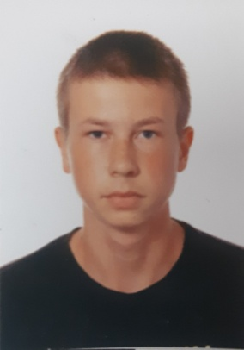
Персональные данные выпускника:

Ф.И.О: Кокорин Андрей Викторович
Дата рождения: 13.12.2001 г.
Свердловская область, г. Богданович
Телефон: 8-922-199-38-72
Учебное заведение:
ГАБОУ СО «Богдановичский политехникум»
Специальность: "Монтаж, техническое обслуживание
и ремонт промышленного оборудования (по отраслям)"
Квалификация: Механик

Тип деятельности, которым вы хотели бы заниматься:
Руководитель

Хобби:
Играть в футбол

Жизненное кредо:
Уметь адекватно реагировать на изменчивость мира.

Дополнительные сведения:
Люблю саморазвиваться, делать свою жизнь ярче и красивее.
Имею водительское удостоверение по категориям В, В₁, М.

